TRƯỜNG TIỂU HỌC NGUYỄN VIẾT XUÂN – QUẬN 5
LỚP : 4/ ......
HỌ VÀ TÊN HỌC SINH : ......................................................................
Thứ tư, ngày 29 tháng 4 năm 2020
PHIẾU LUYỆN TẬP Ở NHÀ CHO HỌC SINH KHỐI 4
TUẦN 27 - MÔN LỊCH SỬ
BÀI: THÀNH THỊ Ở THẾ KỈ XVI - XVII
- Kiến thức:
* Thành thị ở thế kỉ XVI - XVII: https://
Ghi nhớ:
Vào thế kỉ XVI - XVII, một số thành thị ở nước ta trở nên phồn thịnh. Thăng Long, Phố Hiến, Hội An là những thành thị nổi tiếng thời đó.

- Bài tập vận dụng:
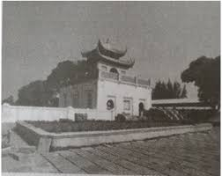
Bài 1: Dựa vào SGK, em hãy ghi vào chỗ trống những đặc điểm chủ yếu của các thành thị Thăng Long, Phố Hiến, Hội An.
Thăng Long:

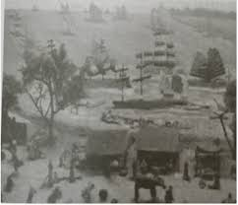
Phố Hiến:

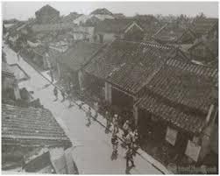
Hội An:

Bài 2: Đánh dấu × vào trước ý đúng.
Cảnh thành thị nào dưới đây có nhiều ấn tượng với em?
Thành Thăng Long, những ngày phiên chợ, dân ở các làng kĩu kịt gánh hàng hóa đến đông không thể tưởng tượng được.
Phố Hiến có 2000 nóc nhà của các cư dân nhiều nước đến ở như người Trung Quốc, Nhật Bản, Hà Lan,… Nơi đây buôn bán tấp nập.
Hội An là nơi mà thương nhân ngoại quốc thường lui tới buôn bán, là hải cảng rất đẹp.

DẶN DÒ:
- HỌC SINH HOÀN THÀNH PHIẾU HỌC TẬP NÀY TỪ NGÀY 27/4 ĐẾN 02/5.
- HỌC SINH LÀM XONG GỬI BÀI TẬP VÀO NHÓM LỚP ĐỂ GIÁO VIÊN KIỂM TRA.
- ĐÁP ÁN BÀI TẬP SẼ GỬI VÀO NGÀY 03/5.
CHÂN THÀNH CẢM ƠN QUÝ PHỤ HUYNH ĐÃ HỢP TÁC!

